为贯彻落实省防指6号令、《关于分区分级做好疫情防控恢复交通运输正常秩序的通知》（辽新疫防指〔2020〕21号）和《交通运输部关于全力做好春运返程高峰运输服务保障工作的紧急通知》（交运明电〔2020〕50号）精神，现就做好乘客信息登记有关事宜通知如下：
一、登记范围
三类及以上客运班线和旅游包车，每班次或每运次发车前必须进行乘客信息登记。
二、登记方式
乘客信息登记有辽宁省联网售票系统的“公路客运信息填报系统”、交通运输部公路科学研究院“乘客信息登记系统”、各地自行开发使用的乘客信息登记系统和人工登记等4种方式，具体方式由各地可自行决定。
三、做好“公路客运信息填报系统”登记
（一）登记信息内容
车辆登记信息包括车牌号码，载客人数，驾驶员姓名、电话，登记人姓名、电话（如登记人即是驾驶员，不重复录入），乘务员姓名、电话、身份信息（如没有乘务员，可不录入），班次号，发车时间，出发地，目的地等；乘客登记信息包括姓名、身份证件类型及号码、联系电话等，如到达北京等地的人员还应申报来京前和在京居住地址信息。
- 操作流程
1.车辆登记信息：司乘人员可通过登录全省联网售票系统网站：www.jt306.cn、APP：辽宁e出行、微信公众号：新途出行或客运站公布的“公路客运信息填报系统”小程序，按照网站或小程序公布的操作手册流程，扫描二维码，完善车辆登记信息并确认，生成当前车辆信息二维码，供乘客申报登记使用。每次发班前需再次登记。
2.乘客登记信息：乘客扫描司乘人员生成的车辆信息二维码，登记乘客个人信息，确认并上报。
- 登记方式
1.我省班车。乘客通过登录全省联网售票系统网站：www.jt306.cn、APP：辽宁e出行、微信公众号：新途出行、自助售取票机或客运站窗口购票环节主动登记个人信息，乘车前再通过扫描司乘人员提供的车辆专属二维码确认或补充完善个人信息，与车辆绑定。未携带手机或使用手机不便的乘客，可通过站务人员或司乘人员的手机微信协助登记乘客信息。未实现联网售票的客运班线，信息登记方式参照我省包车执行。
2.我省包车。乘车前通过扫描司乘人员提供的车辆专属二维码完善个人信息并确认，与车辆绑定。未携带手机或使用手机不便的乘客，可通过司乘人员的手机微信协助登记乘客信息。
3.外省班车、客运包车和来辽人员。外省到达我省的客运班车或包车，按照交通运输部和属地交通部门信息登记规定执行，亦可参照我省规定执行。进出我省高速公路口的来辽人员按照有关管理规定执行。
四、其他方式登记
对使用交通运输部公路科学研究院开发的“乘客信息登记系统”的，各地要主动与技术支持单位联系，严格按照规范程序登记，具体操作可参照《交通运输部公路科学研究院关于推荐使用乘客信息登记系统的通知》（交路智能函〔2020〕14号）执行。对使用地方的乘客信息登记系统的，按照相关要求执行。对客运站和客运企业进行人工登记的，要建立台账，便于交通、卫健等部门查询。
五、工作要求
1.提前做好工作准备。各市交通运输主管部门要按照本通知要求，加强政策宣传和人员培训，组织客运站相关人员、司乘人员认真学习，督促客运站积极主动配合技术支持单位完成系统对接升级工作，客运企业严格落实主体责任，督促司乘人员落实乘客信息登记工作。无论通过何种途径进行乘客信息登记，都能确保信息准确、完整、有效、可追溯。目前，技术支持单位已完成辽宁省道路客运联网售票官网“公路客运信息填报系统”研发工作，系统操作手册已上传至省道路客运联网售票官网www.jt306.cn及“公路客运信息填报系统”小程序，分为乘客填报、司机乘务员端以及到站核验三部分，对使用该系统的，请提前做好准备。
2.加强信息安全监管。按照相关法律法规的要求，疫情信息及乘客身份信息为敏感信息，技术保障部门应对数据进行单独的存储并进行脱敏，司乘及站务管理人员需按流程提供相关信息，不得私自外传，确保数据可管控、不泄漏、随时可查。
3.建立乘客信息共享机制。通过“公路客运信息填报系统”进行乘客信息登记的，技术支持单位每天将形成乘客信息报表，以市为单位发送给市级交通运输部门,每个市应于2月24日前提供给技术支持单位一个接收报表的邮箱或微信号。市级交通运输部门要加强与卫生健康、公安等部门协作配合，建立健全实名制管理和乘客信息共享通报机制，及时将乘客信息通报同级卫生健康部门。
联系人：
省交通运输厅：黄月梅，13555889419（小号668473）
技术支持单位：吴 昊，13654023912
吴永强，15040294541

附件1.“公路客运信息填报系统”填报流程图
2.“公路客运信息填报系统”小程序
3.交通运输部公路科学研究院关于推荐使用乘客
信息登记系统的通知
附件1
“公路客运信息填报系统”填报流程图
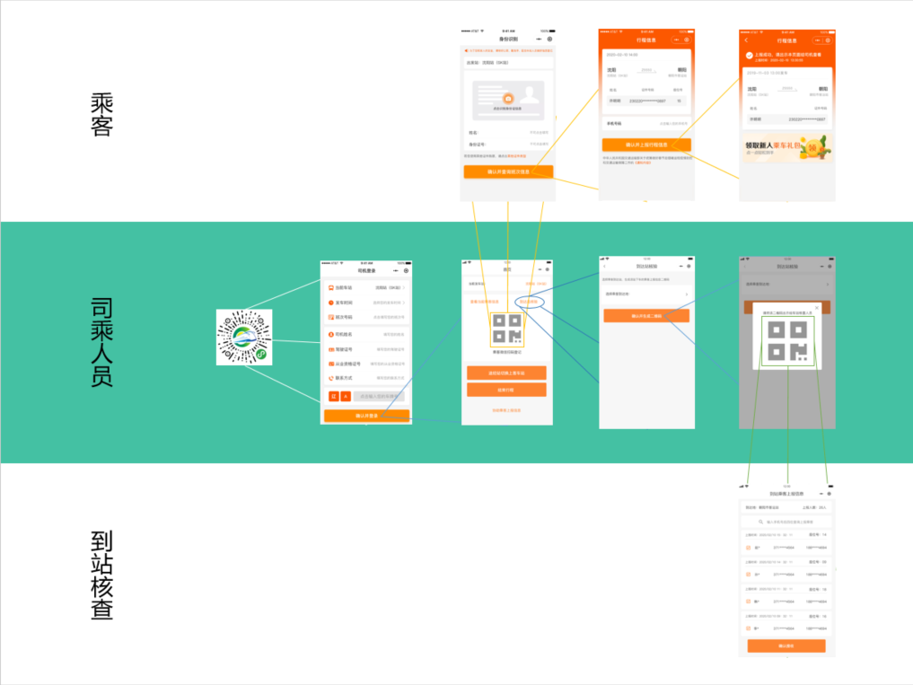

附件2
“公路客运信息填报系统”小程序

附件3
